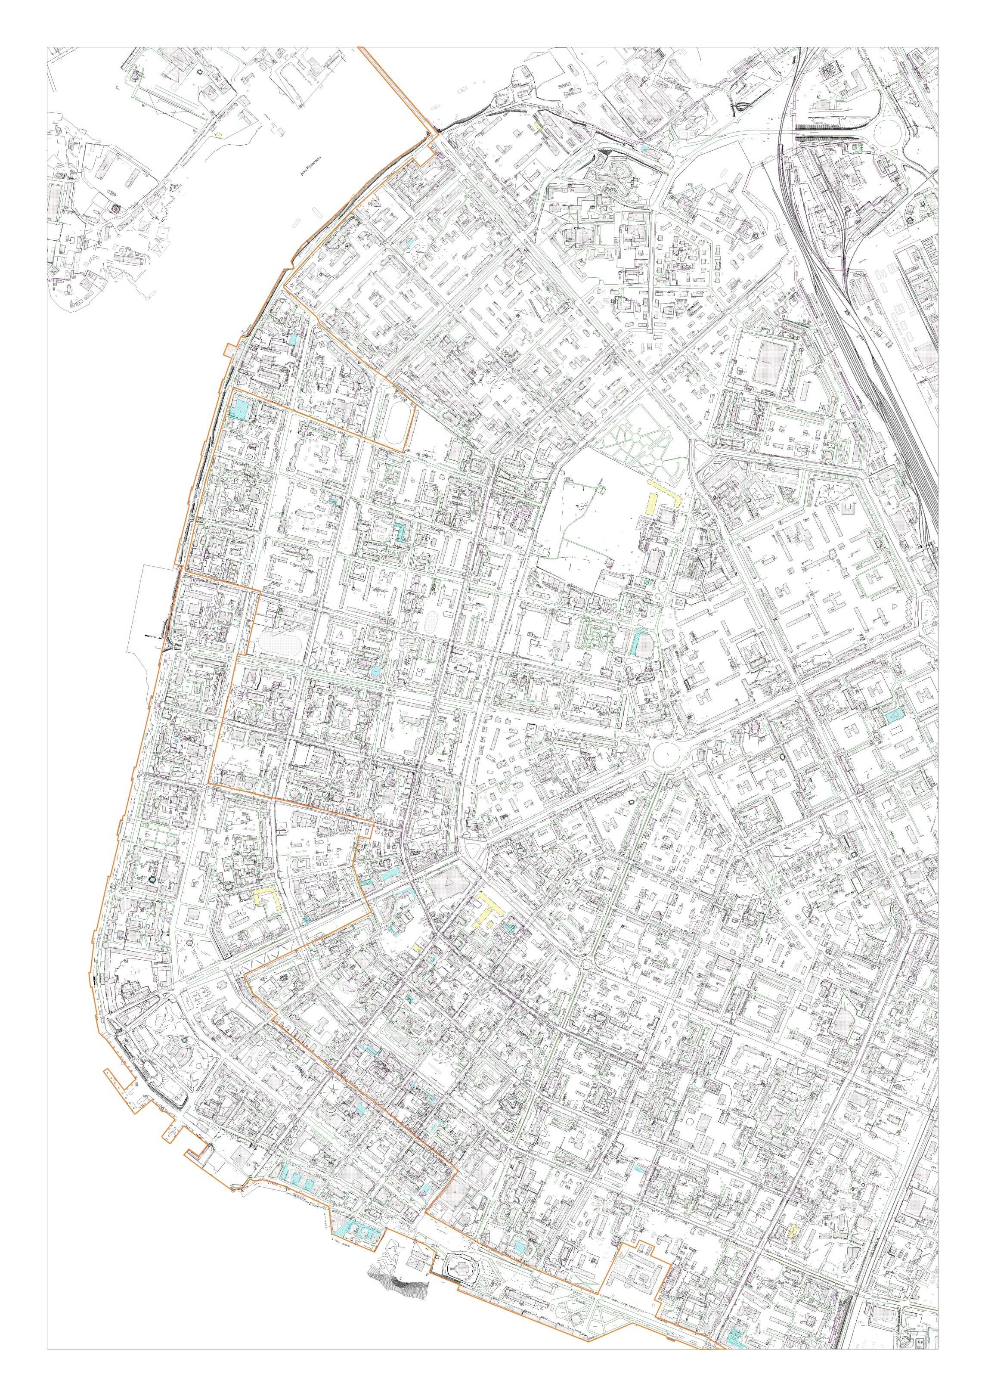УТВЕРЖДЕНА

постановлением Администрации  
городского округа

"Город Архангельск"

от 25 августа 2025 г. № 1375